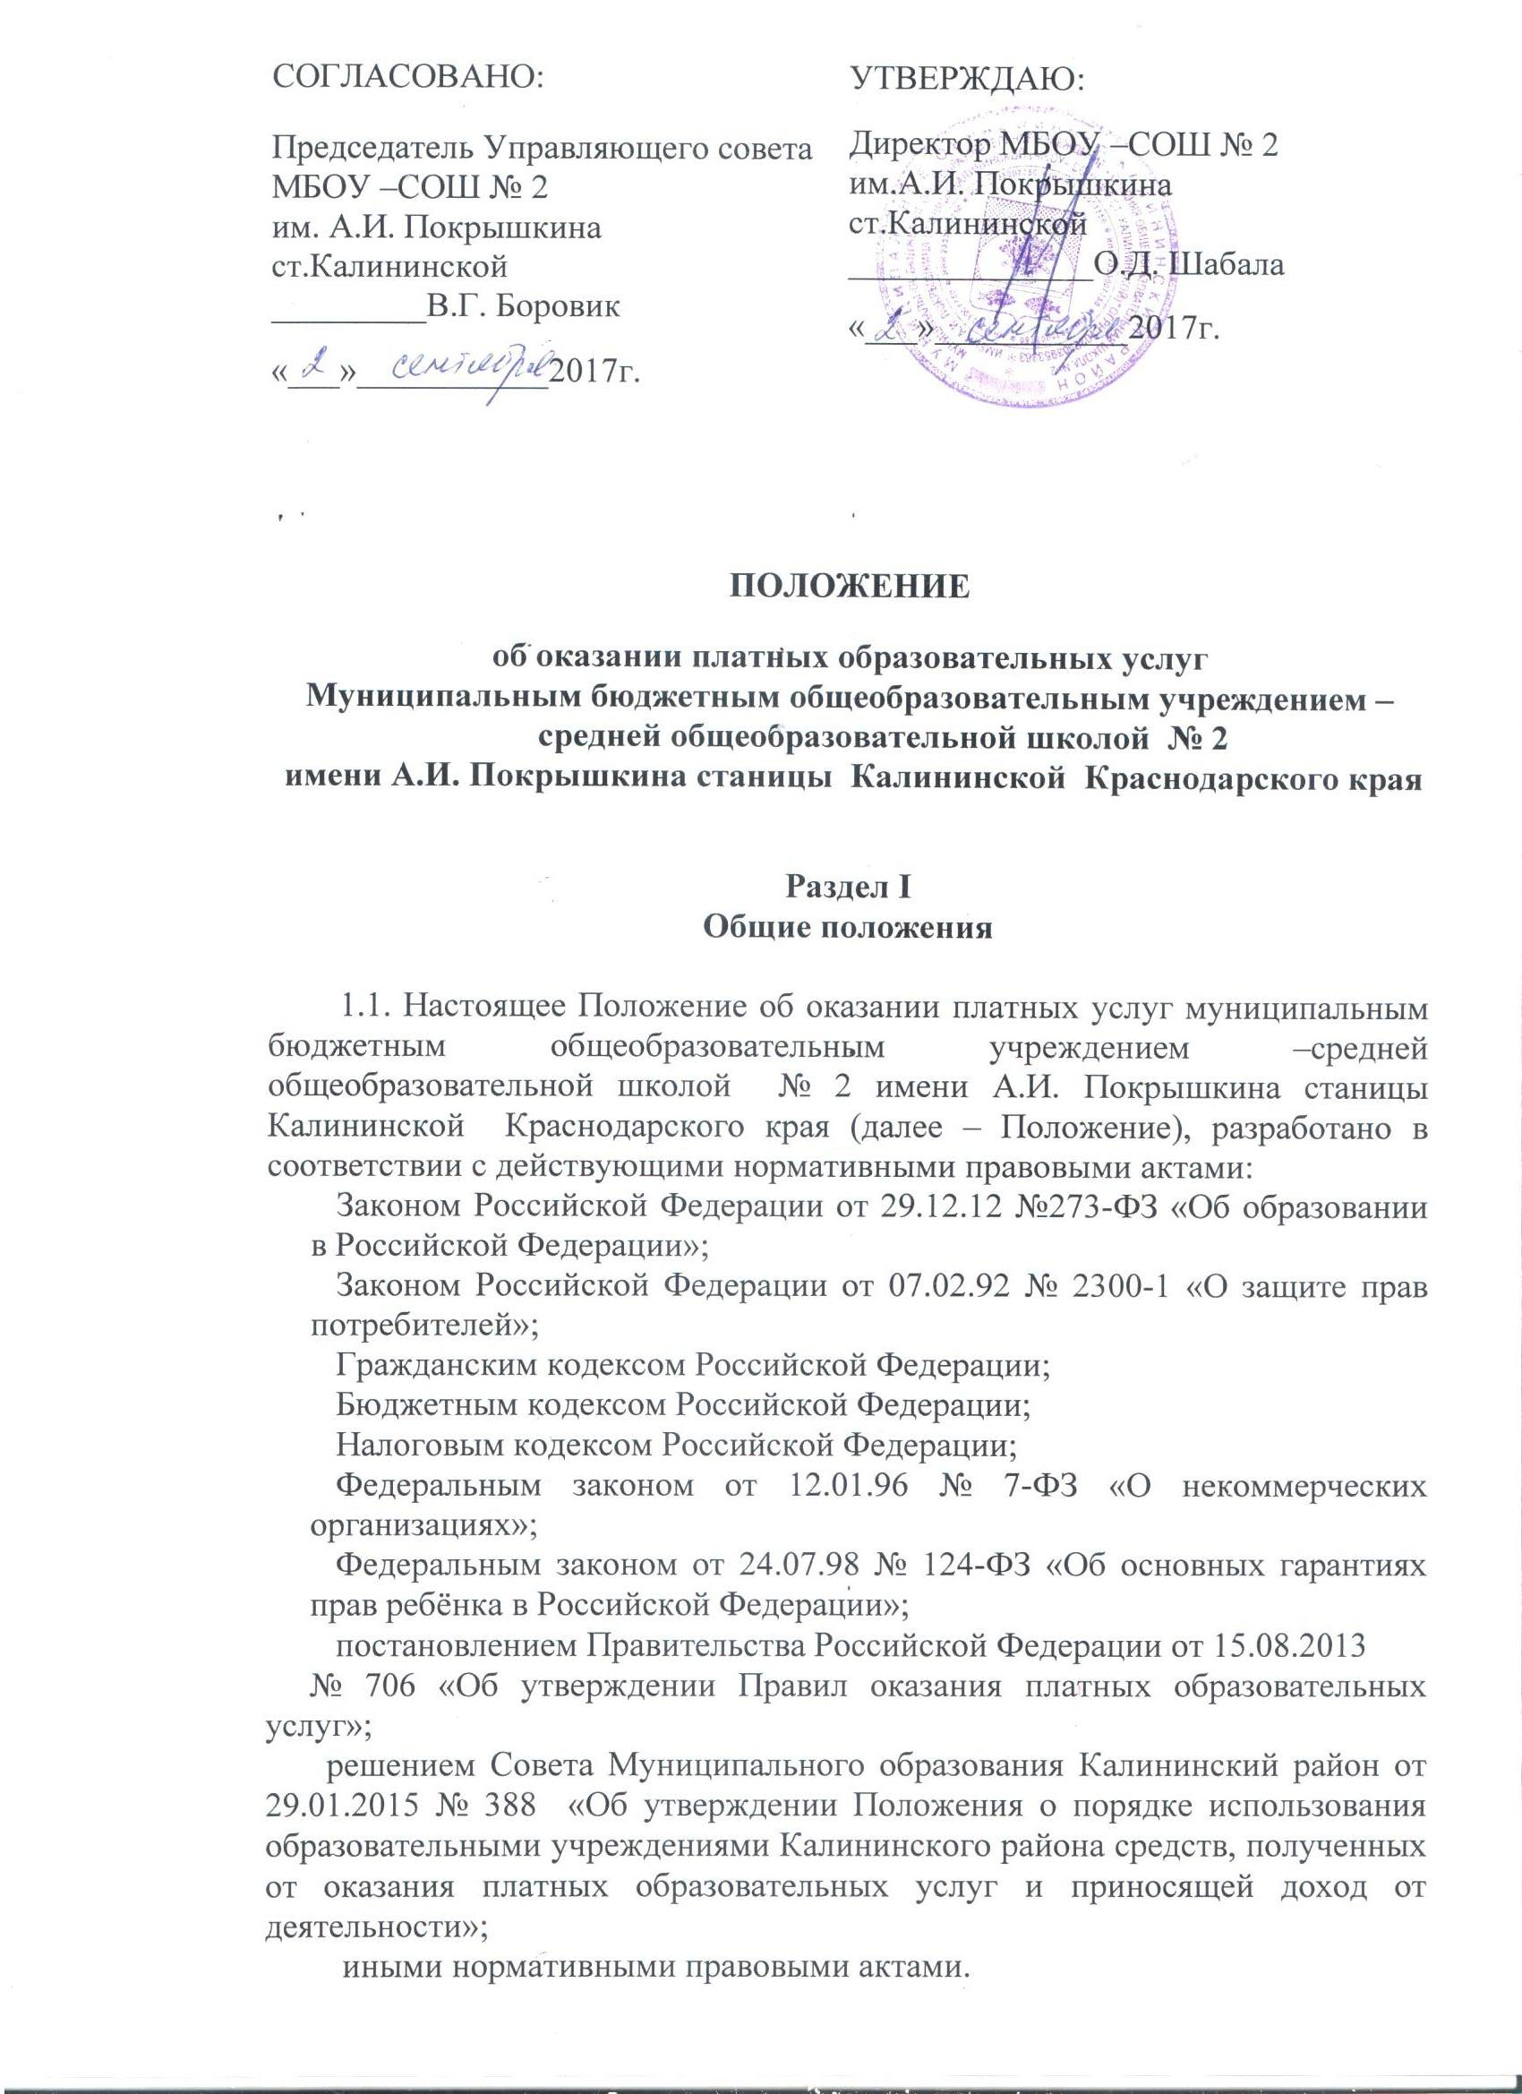

Договор N ___
об оказании платных образовательных услуг

г. __________ "___"________ ___ г.

__________________________________________________________ на основании
(наименование организации)
лицензии N _______, выданной ______________________________________________
на срок с "___"________ ___ г. до "___"________ ___ г., в лице ____________
____________________, действующ___ на основании __________________________,
далее - "Исполнитель", с одной стороны, и ________________________________,
(Ф.И.О.)
паспорт серии _____________ номер ________, выдан ________________________,
проживающ___ по адресу: __________________________________________________,
далее - "Заказчик", с другой стороны, совместно именуемые "Стороны",
заключили настоящий Договор о нижеследующем:

1. ПРЕДМЕТ ДОГОВОРА

1.1. Исполнитель предоставляет, а Заказчик оплачивает свое обучение
по программе ______________________________________________________________
(указать уровень, ступень образования, направленность основных
___________________________________________________________________________
и/или дополнительных образовательных программ, виды образовательных услуг,
___________________________________________.
форму реализации образовательной программы)
1.2. Срок обучения в соответствии с учебным планом (индивидуальным
графиком) составляет ________________________________.
1.3. Образовательные услуги оказываются Исполнителем по адресу:
________________________________________________________________.

2. ОБЯЗАННОСТИ СТОРОН

2.1. Исполнитель обязан:
2.1.1. Зачислить Заказчика, выполнившего установленные Уставом
Исполнителя условия приема, в ____________________________________________.
(наименование организации)
2.1.2. Организовать и обеспечить надлежащее исполнение услуг,
предусмотренных в п. 1.1 настоящего Договора. Образовательные услуги
оказываются в соответствии с ______________________________________________
(государственным образовательным стандартом
___________________________________________________________________________
(указать реквизиты документа) и/или учебным планом, годовым календарным
__________________________________________________________________________.
учебным графиком и расписанием занятий, разрабатываемыми Исполнителем)
2.1.3. Создать Заказчику необходимые условия для освоения выбранной
образовательной программы.
2.1.4. После прохождения Заказчиком полного курса обучения и успешной
итоговой аттестации обеспечить выдачу _____________________________________
__________________________________________________________________________.
(указать документ государственного или иного образца)
2.1.5. Выдать Заказчику документ об освоении тех или иных компонентов образовательной программы в случае его отчисления из образовательной организации до завершения им обучения.
2.1.6. Сохранить место за Заказчиком в случае пропуска занятий по уважительным причинам.
2.1.7. Уведомить Заказчика о нецелесообразности оказания ему образовательных услуг в объеме, предусмотренном п. 1.2 настоящего Договора, вследствие его индивидуальных особенностей, делающих невозможным или педагогически нецелесообразным оказание данных услуг.
2.2. Заказчик обязан:
2.2.1. Своевременно вносить плату за предоставляемые услуги, указанные в п. 1.1 настоящего Договора.
2.2.2. Посещать занятия согласно учебному расписанию.
2.2.3. Извещать Исполнителя об уважительных причинах отсутствия на занятиях.
2.2.4. Выполнять задания по подготовке к занятиям, выдаваемые педагогическими работниками Исполнителя.
2.2.5. Соблюдать правила внутреннего распорядка, учебную дисциплину и общепринятые нормы поведения.
2.2.6. Возмещать ущерб, причиненный имуществу Исполнителя, в соответствии с законодательством Российской Федерации.

3. ПРАВА СТОРОН

3.1. Исполнитель вправе самостоятельно осуществлять образовательный процесс, выбирать системы оценок, формы, порядок и периодичность промежуточной аттестации обучающихся, применять меры поощрения и налагать взыскания в пределах, предусмотренных Уставом Исполнителя, а также осуществлять подбор и расстановку кадров.
3.2. Заказчик вправе требовать от Исполнителя:
- предоставления информации по вопросам, касающимся организации и обеспечения надлежащего исполнения услуг, предусмотренных п. 1.1 настоящего Договора, образовательной деятельности Исполнителя и перспектив ее развития;
- получения полной и достоверной информации об оценке своих знаний, умений и навыков, а также о критериях этой оценки;
- пользоваться имуществом Исполнителя, необходимым для осуществления образовательного процесса, во время занятий, предусмотренных расписанием;
- права пользоваться дополнительными образовательными услугами, не входящими в учебную программу, за отдельную плату;
- оказания образовательных услуг в полном объеме в соответствии с программой обучения, являющейся неотъемлемой частью настоящего Договора.

4. ЦЕНА ДОГОВОРА И ПОРЯДОК РАСЧЕТОВ

4.1. Цена услуг Исполнителя, предусмотренных п. 1.1 настоящего
Договора, составляет _____ (____________) рублей за ______________________.
(указать период)
4.2. Увеличение стоимости платных образовательных услуг после заключения настоящего Договора не допускается, за исключением увеличения стоимости указанных услуг с учетом уровня инфляции, предусмотренного основными характеристиками федерального бюджета на очередной финансовый год и плановый период.
4.3. Оплата услуг Исполнителя осуществляется Заказчиком не позднее ______________ дней после подписания Акта оказанных услуг (Приложение N ___) путем перечисления денежных средств на расчетный счет Исполнителя (вариант: путем внесения наличных денежных средств в кассу Исполнителя).
4.4. В случае невозможности исполнения, возникшей по вине Заказчика, услуги подлежат оплате в полном объеме.
4.5. В случае когда невозможность исполнения возникла по обстоятельствам, за которые ни одна из Сторон не отвечает, Заказчик возмещает Исполнителю фактически понесенные им расходы.

5. СРОК ДЕЙСТВИЯ ДОГОВОРА И ПОРЯДОК ЕГО РАСТОРЖЕНИЯ

5.1. Настоящий Договор вступает в силу с момента его подписания и действует до полного исполнения Сторонами своих обязательств по нему.
Услуги по настоящему Договору оказываются Исполнителем с момента его заключения и по "___"________ ___ г.
5.2. Заказчик вправе отказаться от исполнения настоящего Договора при условии оплаты Исполнителю фактически понесенных им расходов.
5.3. Исполнитель вправе отказаться от исполнения настоящего Договора при условии полного возмещения Заказчику убытков.
5.4. Исполнитель имеет право на расторжение настоящего Договора в одностороннем порядке в случаях:
- просрочки оплаты стоимости платных образовательных услуг, а также в случае, если надлежащее исполнение обязательства по оказанию платных образовательных услуг стало невозможным вследствие действий (бездействия) Заказчика;
- отчисления как меры дисциплинарного взыскания в случае невыполнения Заказчиком обязанностей по добросовестному освоению программы обучения.

6. ОТВЕТСТВЕННОСТЬ И ПОРЯДОК РАЗРЕШЕНИЯ СПОРОВ

6.1. За неисполнение или ненадлежащее исполнение обязанностей по настоящему Договору Стороны несут ответственность, предусмотренную действующим законодательством Российской Федерации.
6.2. Все споры и разногласия, которые могут возникнуть между Сторонами, будут разрешаться путем переговоров.
6.3. При невозможности урегулирования спорных вопросов в процессе переговоров Стороны передают споры для разрешения в судебном порядке в соответствии с законодательством Российской Федерации.
6.4. Исполнитель несет полную ответственность за полноту и качество оказываемых образовательных услуг. В случае обнаружения недостатков оказанных услуг Заказчик вправе требовать безвозмездного оказания образовательных услуг.

7. ЗАКЛЮЧИТЕЛЬНЫЕ ПОЛОЖЕНИЯ

7.1. Во всем остальном, что не предусмотрено настоящим Договором, Стороны руководствуются законодательством Российской Федерации.
7.2. Любые изменения и дополнения к настоящему Договору действительны при условии, если они совершены в письменной форме и подписаны надлежаще уполномоченными на то представителями Сторон.
7.3. Настоящий Договор составлен в двух экземплярах, имеющих одинаковую юридическую силу, по одному экземпляру для каждой Стороны.
7.4. Неотъемлемой частью настоящего Договора являются приложения:
7.4.1. Лицензия Исполнителя.
7.4.2. Программа обучения по ___________________________________________.
7.4.3. Акт оказанных услуг.
7.4.4. ________________________________________.

8. РЕКВИЗИТЫ И ПОДПИСИ СТОРОН

Исполнитель: ______________________________________________
___________________________________________________________
___________________________________________________________

Заказчик: _________________________________________________
___________________________________________________________
___________________________________________________________

Исполнитель: Заказчик:

_____________________/________ ____________________/________
М.П.

